增分突破三 画里寻话——图文转换要领指导
INCLUDEPICTURE "实战演练.TIF" \* MERGEFORMAT
题组一 图画与文字转换
1.(2015·新课标全国Ⅱ)下面是联合国发行的“联合我们的力量”邮票中的主体图形，请写出构图要素，并说明图形寓意，要求语意简明，句子通顺，不超过85个字。
INCLUDEPICTURE "GK2.TIF" \* MERGEFORMAT 
答：________________________________________________________________________
____________________________________________________________________________
解析 本题以图文转换的形式考查对画面的理解和语言表达简明、连贯、准确的能力。解答此题，需要仔细观察图形，找出图形中的各种构图要素，准确理解图形的寓意。该图的构图要素主要有橄榄枝、旗帜、鸽子。橄榄枝、鸽子寓意和平，多面旗帜寓意各个国家，多面旗帜组成了飞鸽的形象，寓意各国合力铸造和平。
答案 图形由橄榄枝和多面旗帜组成，这些旗帜又巧妙地构成一只飞翔的鸽子。旗帜代表不同国家，鸽子代表和平，飞鸽衔着橄榄枝，强化了和平寓意。整个图形表示各国应齐心协力、维护和平。
2.(2014·广东卷)阅读下面三幅图，联系第二幅图的文字，给另两幅图配上文字，要求前后内容相关，逻辑严密。每处字数不得超过30字(含标点符号)。
INCLUDEPICTURE "7.TIF" \* MERGEFORMAT 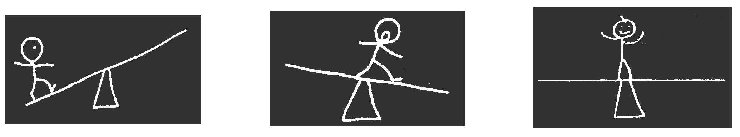
①_____________ ②当你越过平 ③____________
_____________ 衡点后，以为 _____________
_____________ 还会越走越高， _____________
_____________ 却惊讶地发现 _____________
_____________ 在走下坡路了。 _____________
解析 解答此题，需要在感知图文大体内容的基础上，结合具体语境，根据上下文的句子结构、逻辑顺序等来分析推理。
答案 ①当你走在平衡点之前时，你以为你可以越走越高。③当你退回平衡点时，你才发现平衡才是人生最好的状态。
3.(2014·江苏卷)阅读下边这幅漫画，对它的寓意理解最贴切的一项是( )
INCLUDEPICTURE "16.TIF" \* MERGEFORMAT 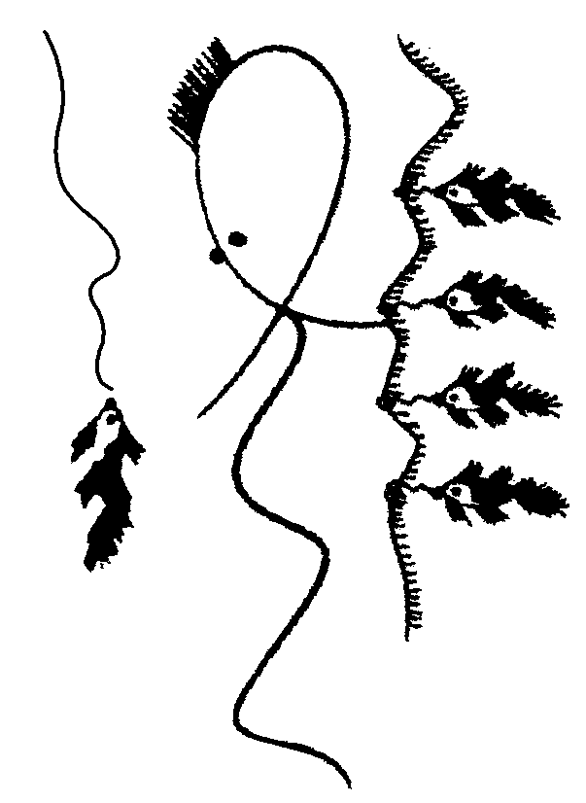
A.人如果不用眼睛看，而只用耳朵听，肯定会受骗上当。
B.人生一般总是在两种互相矛盾的真理之间寻找中庸。
C.我们很少想到我们有什么，可是总想到我们缺什么。
D.我们不仅希望我们自己幸福，而且也希望他人幸福。
解析 这幅漫画描述的是一个人已经拥有了四条鱼，手里抓着却视而不见，两眼直盯着没有抓到手的一条鱼。结合选项，不难看出寓意最贴切的一项。
答案 C
4.(2015·天津卷)下列三幅劝阻吸烟的手势图，你认为哪一幅最好？请结合图像说明理由。要求70字左右。
INCLUDEPICTURE "GK5.TIF" \* MERGEFORMAT 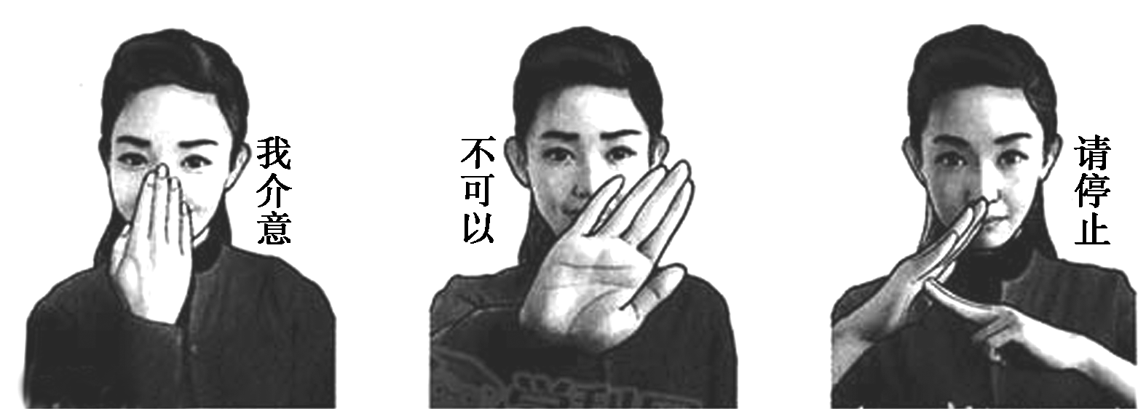
答：________________________________________________________________________
____________________________________________________________________________
解析 本题考查语言表达简明、连贯、准确的能力。解答此题，要分析好每一幅画面的特点，比较出劝阻效果的差异，阐述理由要充分，并注意字数的要求。
答案 (示例)我认为第一幅比较好。第一幅手势图比较含蓄，是一种委婉的劝阻。把手放在鼻子上的动作表明个人的不适体验，微笑的面容带给人亲切和温暖的感受。吸烟者面对这样的劝阻，容易接受。第二、三幅稍感强硬，让人不容易接受。(其他答案言之成理，理由恰当充分亦可)
5.下面是我国颁布的“中国劳动安全卫生标志”，请写出该标志的构图及其寓意，要求语意简明，句子通顺，不超过60个字。
INCLUDEPICTURE "X3.TIF" \* MERGEFORMAT 
答：________________________________________________________________________
____________________________________________________________________________
答案 (示例)该图以十字为中心，左侧是变型的齿轮，右侧是橄榄枝叶。十字象征卫生健康，齿轮象征劳动，橄榄叶象征和平安全。
6.阅读丰子恺的漫画《跌一交(“交”旧同“跤”)且坐坐》，回答问题。
INCLUDEPICTURE "X4.TIF" \* MERGEFORMAT 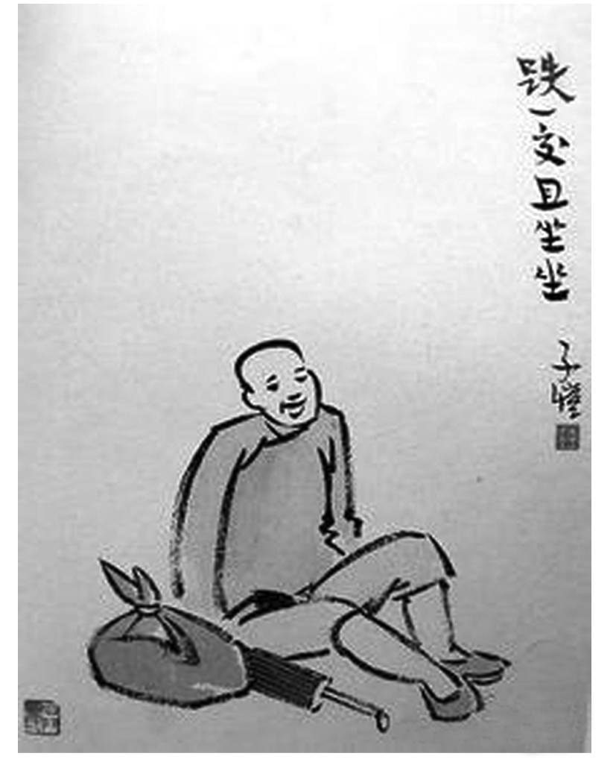
(1)简要说明漫画的主要内容。
答：________________________________________________________________________
____________________________________________________________________________
(2)这幅漫画蕴含了什么样的道理？
答：________________________________________________________________________
____________________________________________________________________________
答案 (1)画面描绘的是一个行路人跌坐在地上，包裹(行李)和雨伞放在旁边。漫画上角题写“跌一交且坐坐”等字。
(2)(示例)生活中遇到挫折后，应该从容淡定。
7.下图是一组真实的照片。二十年前奶奶推着孙子，二十年后孙子推着奶奶，照片拍摄于同一个地点。请紧扣画面细节，续写下面一段话，不超过100字。
INCLUDEPICTURE "B18.TIF" \* MERGEFORMAT 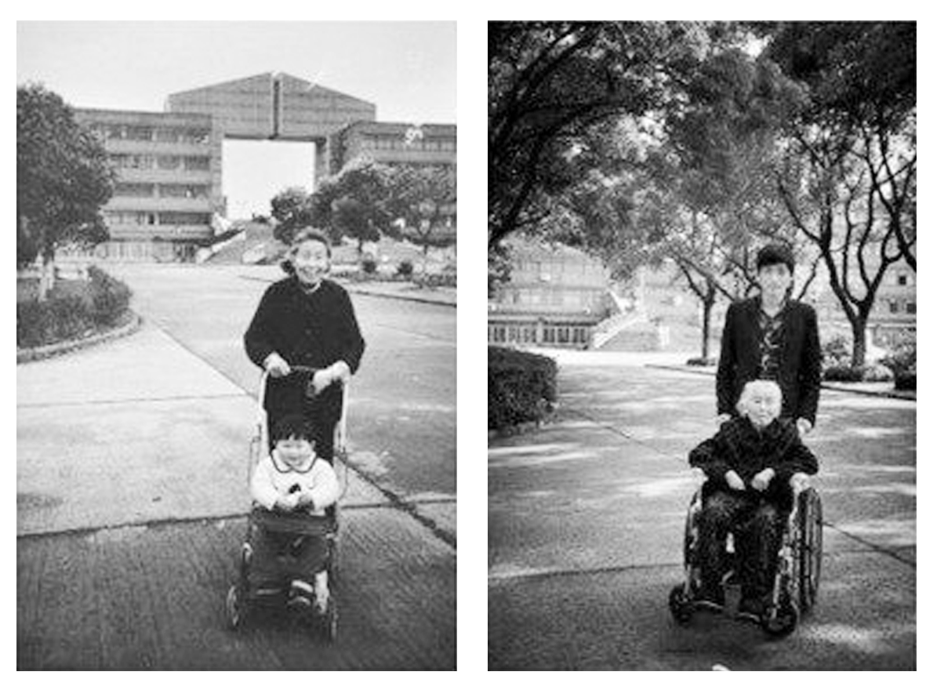
时间都去哪儿了，二十年匆匆而过，我长大了，您却老了。
答：________________________________________________________________________
____________________________________________________________________________
答案 (示例)二十年，您用小小的童车推着我快乐的童年，推着我幸福地成长。二十年，您身后的小树早已枝繁叶茂，而您却已华发苍颜。如今，我愿用我的青春年华，推出您安康的晚年。
8.(2015·江苏卷)下列对“中国文化遗产”标志理解不恰当的一项是( )
INCLUDEPICTURE "YW3.tif" \* MERGEFORMAT 
A.标志整体呈圆形，既体现民族团结、和谐包容的文化内涵，也体现文化遗产保护的理念。
B.标志中的太阳神鸟图案动感很强，既体现中国文化强大的向心力，也体现自强不息的民族精神。
C.标志中的神鸟与太阳光芒的数目，暗合中国文化中四季、四方、十二生肖、十二时辰等元素。
D.标志中光芒四射的太阳，既象征着光明、生命和永恒，也象征着我国飞速发展的文化产业。
解析 本题考查对徽标构图及寓意的理解能力。D项，后半句为干扰句，“飞速发展的文化产业”与“文化遗产”的主题不符。
答案 D
9.解说下面这幅漫画，概括其寓意。要求语言简明、准确。
INCLUDEPICTURE "X6.TIF" \* MERGEFORMAT 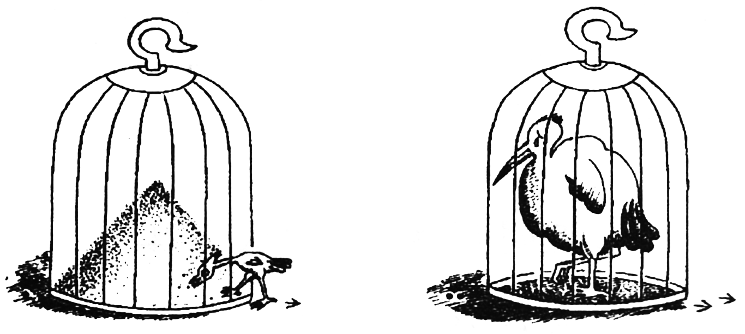
解说：________________________________________________________________________
寓意：________________________________________________________________________
解析 解答图文转换题可以从两个方面入手：一是把握图画描述的主体，一是理解图画体现的意义。这道图画题包含两幅图画，第一幅描绘了笼子、瘦鸟、食物；第二幅描绘了笼子、肥鸟。对比两幅图画发现，区别是第一幅画里鸟是瘦鸟，第二幅画里瘦鸟吃了食物变成肥鸟；而笼子的象征意义十分明显，就是禁锢、关闭等。由此可以得出图画的寓意是：接受了某些有诱惑的东西就会失去自由。
答案 解说：这幅漫画中，一只瘦弱的小鸟挡不住笼里食物的诱惑，钻进去吃食，吃肥之后，再也出不来了。
寓意：接受诱惑的代价是失去自由。
题组二 图表与文字转换
10.(2015·浙江卷)阅读下面的图表，根据要求完成题目。
INCLUDEPICTURE "YW2.tif" \* MERGEFORMAT 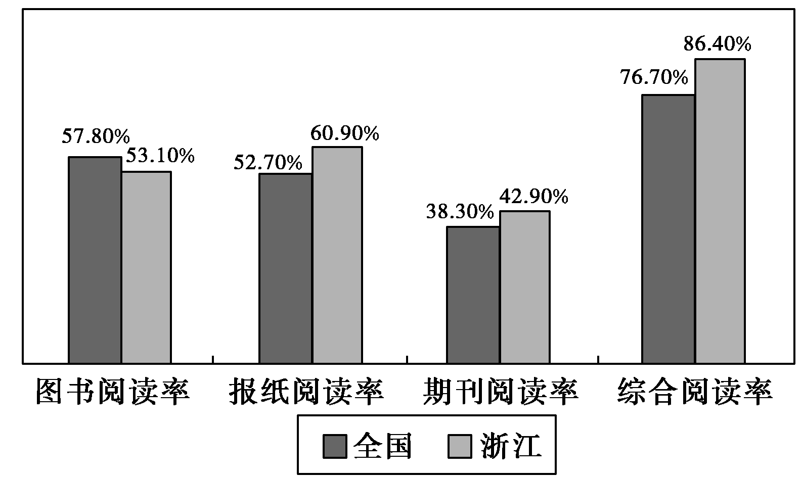

(2013－2014年数据)
(1)给图表拟一个标题。(不超过25字)
答：□□□□□□□□□□□□□□□□□□□□□□□□□
(2)根据图表数据，得出相关结论。(不超过40字)
答：□□□□□□□□□□□□□□□□□□□□□□□□□□□□□□□□□□□
□□□□□
解析 第一题给图表拟题考查对整个图表内容的把握。首先应注意图表数据的年份，另外注意做比较的对象，比较的项目是什么内容。这样就较容易写出标题，另外要注意字数限制。第二题通过比较分析，不难看出浙江与全国的差别，并可由此得出结论。
答案 (1)(示例)2013－2014年浙江省与全国图书报刊及综合阅读率比较
(2)①浙江报刊及综合阅读率高于全国水平；②图书阅读率低于全国水平；③浙江人要重视图书阅读。
11.请根据下图，按植树者所使用的交通工具，分类说明其具体的集合点。
INCLUDEPICTURE "X8.TIF" \* MERGEFORMAT 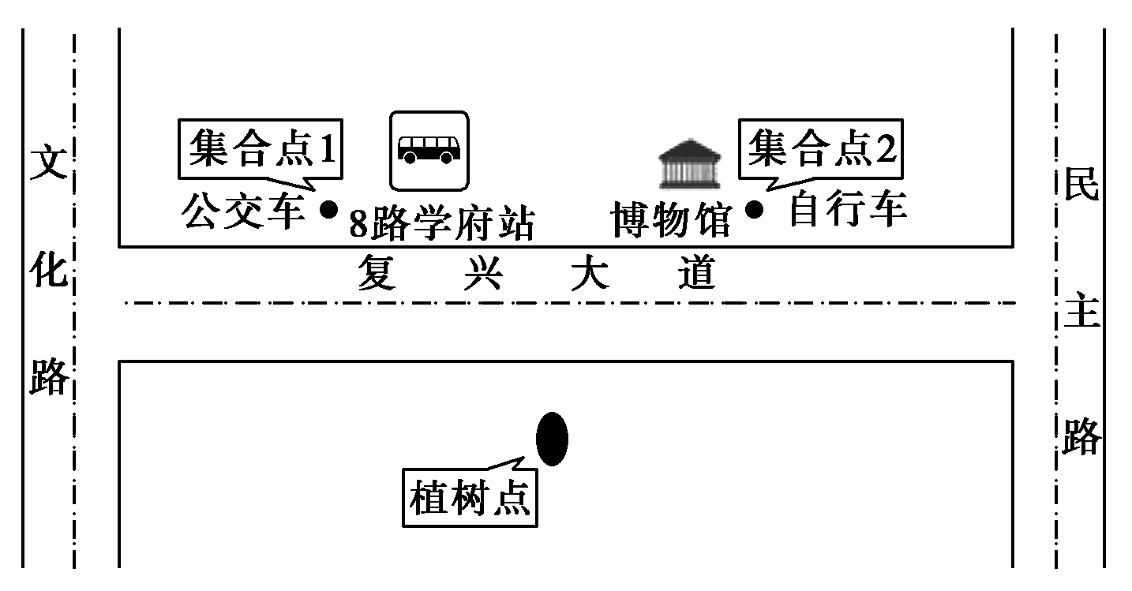
答：________________________________________________________________________
____________________________________________________________________________
答案 (示例)搭乘公交车的，集合点在复兴大道北侧8路公交车学府站西边；骑自行车的，集合点在复兴大道北侧博物馆东边。(其他答案，意思对、语言通顺即可。)
12.阅读下面的材料，按要求完成后面的题目。
日前，上海市委研究室联合华东政法大学团委，针对上海青年的法治观念状况进行了一些调查， 以下是调查情况。
(1)受访对象及最关注的法律：
受访对象 | 青年白领 | 青年蓝领 | 青年学生
最关注的法律 | 婚姻家庭 | 劳动者权益保护 | 消费者权益保护
(2)与自己关系最密切的法律是：
消费者权益保护方面 | 劳动者权益保护方面 | 婚姻家庭方面 | 宪法
80.87% | 63.82% | 61.43% | 35.72%
根据以上两组调查情况，请写出调查结论(不超过50字且不得出现数字)。
结论：________________________________________________________________________
答案 (示例)上海青年更关注与自身利益密切相关的法律，绝大多数人认为消费者权益保护方面的法律与自己关系最密切。(或：不同的上海青年群体对法律的关注侧重不同，绝大多数人认为消费者权益保护方面的法律与自己关系最密切。)
13.下图是一个“能量场”与幸福感的关系图，请你根据此图向广大市民介绍“能量场”与幸福感的关系，并就“如何增强幸福感”给大家提条建议。
INCLUDEPICTURE "X9.TIF" \* MERGEFORMAT 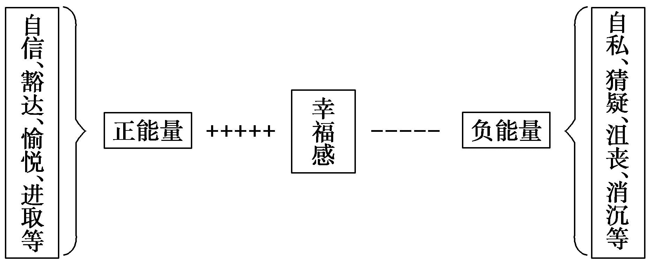
答：________________________________________________________________________
___________________________________________________________________________
答案 一个国家、一个组织，甚至一个人的内心都是一所“能量场”，既隐藏着自信、豁达、愉悦、进取等正能量，又暗含着自私、猜疑、沮丧、消沉等负能量。这两种能量此消彼长。当正能量不断被激发时，负面情绪会逐渐被取代，这个国家、组织和个人的幸福感就会慢慢增加。当负能量不断被激发时，正面情绪会逐渐被取代，这个国家、组织和个人的幸福感就会慢慢减少。因此，我们应该不断提升正能量，让我们的生活变得更加圆满、幸福。
14.阅读下面某地区主要年份居民家庭平均每人生活费支出构成表(%)，完成后面的题目。
项目 | 年份
项目 | 1996 | 1999 | 2002 | 2005
食品 | 59.92 | 52.13 | 41.71 | 32.23
衣着 | 7.95 | 6.75 | 5.16 | 4.33
居住 | 13.91 | 16.67 | 20.03 | 23.02
家庭设备 | 4.23 | 4.52 | 4.42 | 4.51
医疗保健 | 3.24 | 5.73 | 7.26 | 10.31
文化教育 | 7.81 | 11.06 | 18.18 | 22.52
其他商品 | 2.94 | 3.14 | 3.24 | 3.08
从上表可以看出，该地区绝大多数居民十年间消费结构发生了较大的变化，主要表现一是(1)____________，二是(2)________。照此趋势，地方官员们乐观地得出如下结论：(3)________。草根人士却悲观地得出了另一种截然相反的结论：(4)________。
答案 (1)居民衣食开支比重不断下降
(2)居民医疗保健、文化教育和住房的支出明显增长
(3)我区居民越来越重视精神生活和身体健康
(4)我区居民日常生活质量将越来越糟，医疗、教育和住房消费将很快成为居民头上的“三座大山”
15.(2014·新课标Ⅰ卷)下面是某中学暑期瑶族村考察的初步构思框架，请把这个构思写成一段话，要求内容完整，表述准确，语言连贯，不超过75个字。
INCLUDEPICTURE "XXX2.TIF" \* MERGEFORMAT 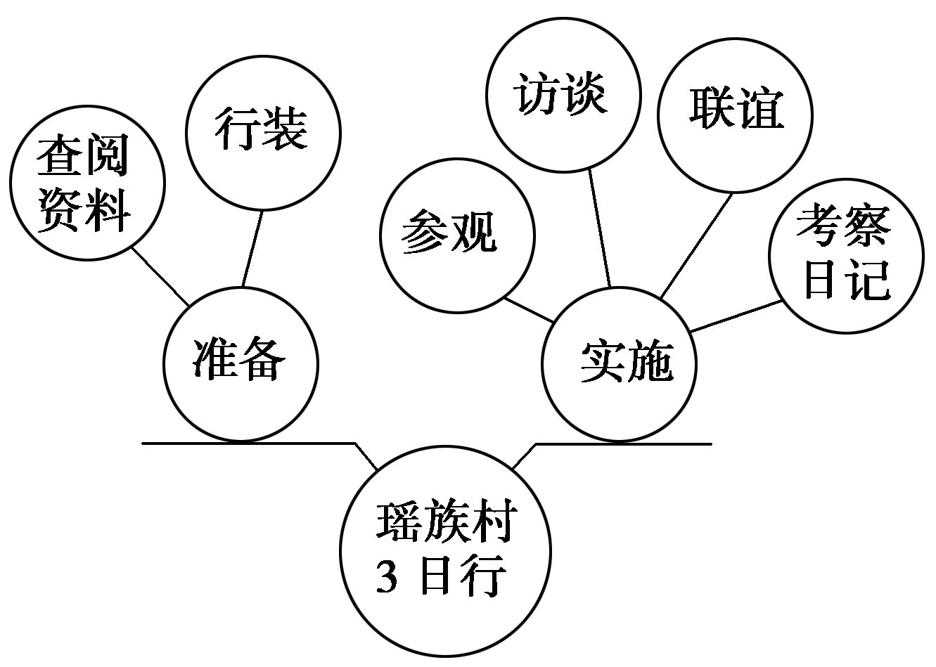
答：________________________________________________________________________
____________________________________________________________________________
解析 这是一道图文转换的题目，转换时按先“准备”后“实施”的顺序，依次列举参加人员的活动即可。
答案 本次瑶族村三日行考察要求参加人员事先查阅资料，了解瑶族概况，备好所需行装；考察期间的主要活动有参观、访谈以及与村民联谊，每人需写日记记录考察情况。
16.根据下面的图表，概括说明出生年代与互联网使用情况的变化趋势。要求：语言准确、简明、连贯；50～90字。
出生年代与互联网使用
单位：%
浏览互  联网 | 出生年代
浏览互  联网 | 1950  (N＝1363) | 1960  (N＝1702) | 1970  (N＝1522) | 1980  (N＝1309)
从不 | 93.8 | 87.5 | 74.1 | 48.3
一年几次 | 0.4 | 0.9 | 2.5 | 4.4
一月至  少一次 | 0.5 | 0.9 | 2.7 | 6.8
一周至  少一次 | 1.1 | 2.3 | 3.6 | 9.4
一周多次 | 1.2 | 2.7 | 5.3 | 11.8
几乎每天 | 3.0 | 5.8 | 11.9 | 19.2
注：N为样本量。
(摘自《境遇、态度与社会转型：80后青年的社会学研究》)
答：________________________________________________________________________
____________________________________________________________________________
____________________________________________________________________________
答案 (示例)出生年代越晚，使用互联网的人数越多、频率越高。从浏览互联网的情况看，1980年代出生的与1950年代出生的相比，从不浏览互联网的减少了近一半，几乎每天浏览的增加了五倍多。

